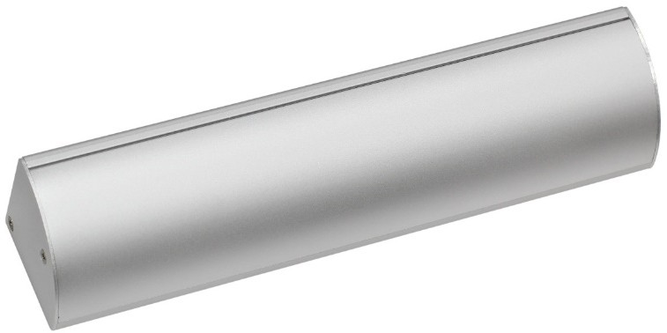
SK-ACEL-180LС
Кронштейн L типа для замков

SK-EL150A и SK-EL180A

Кронштейн LC типа применяется для крепления электромагнитных замков на дверной коробке двери, открывающиеся наружу, когда электромагнитный замок нельзя установить непосредственно на коробку. Данный кронштейн имеет крышку, которая позволяет скрывать монтажные элементы замка, что придает более эстетичный внешний вид и защищает проводку от преднамеренного повреждения.

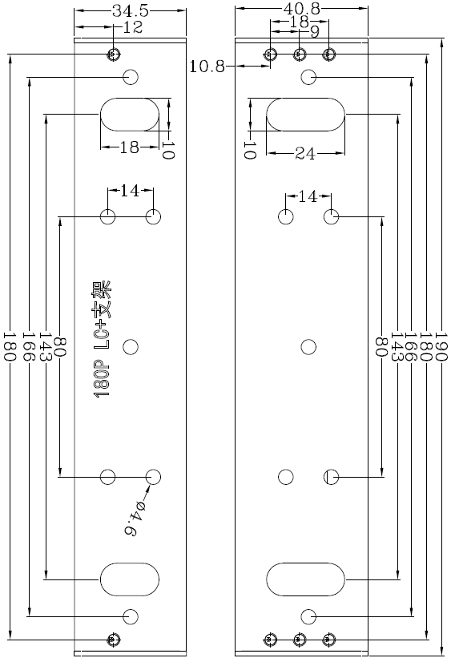
Кронштейн выполнен из алюминия и совместим с замками SK-EL150A и SK-EL180A.

Способ монтажа: Размеры:

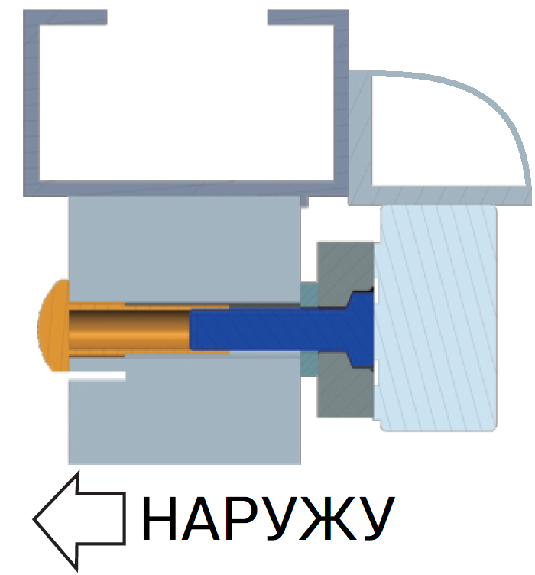

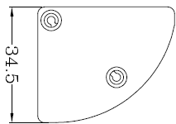

Сведения об изготовителе и импортёре
«Шэньчжэнь Кэмел Секьюрити Ко., Лтд». Р201-5 Билдинг 2, Cи Зон, Цзинь Сю Хуачэн, Сянцзяотан, Баньтянь авеню, Лунган Дистрикт, Шэньчжэнь, Гуандун провенс, КИТАЙ

ООО «А-ВИЖН»; 107113, г. Москва, ул. Сокольнический Вал, д.52, 2 этаж, пом.17.
Тел.: +7 (495) 120-06-86 www.skudo.pro

СЛУЖЕБЫЕ ОТМЕТКИ

Заводской (S/N) номер изделия ___________________ Дата изготовления " _______ " _________________________ 20 _______ г.

Продавец ______________________________________________________________________________________________________________

Дата продажи " _______ " _________________________ 20 _______ г.
м.п.

Монтажная организация _______________________________________________________________________________________________

Дата ввода в эксплуатацию " _______ " _________________________ 20 _______ г.
м.п.

Примечание ___________________________________________________________________________________________________________

_________________________________________________________________________________________________________________________

